以职业输出为导向的药理学教学创新与实践

王晓琴1，唐 婷2，付强1*

（1.成都大学，四川 成都610000

2.石河子市中医院，新疆 石河子，832000）

**摘要：**团队聚焦国家大健康产业政策，依据药理学课程目标，建设了省级线上线下一流课程。以职业输出为导向，建立课前、课中、课后相关联的三重反馈机制，形成自主学习-翻转课堂-课后实践-药学服务相结合的教学模式，提高知识的应用能力和职业创新能力。该模式引导学生以职业要求为目的进行学习，强化知识的链接和内化；利用科研项目和学科赛事提高学生创新能力。药学服务在提升学生知识应用能力及自我学习能力的同时，增强了职业使命感和认同感。将“以药为器，以人为本，人民至上，生命至上”的药学精神贯穿整个课程，与专业知识交互融合。

The team focused on the national macro-health industry policy and established the provincial online and offline first-class courses according to the pharmacological course objectives. Guided by professional output, establish a three-level feedback mechanism that links pre-class, in-class and after-class, and form a teaching model that combines independent learning, flipped classroom, after-class practice and pharmaceutical service, so as to improve the ability of knowledge application and professional innovation. This model guides students to learn for the purpose of vocational requirements, and strengthens the link and internalization of knowledge; Use scientific research projects and discipline competitions to improve students' innovation ability. Pharmaceutical service not only improves students' knowledge application ability and self-learning ability, but also enhances their sense of professional mission and identity. The pharmaceutical spirit of "taking medicine as the tool, putting people first, putting people first, and putting life first" runs through the whole course and integrates with professional knowledge.

**关键词**：药理学；教育改革；教学创新

**Key words**: pharmacology;educational reform; teaching innovation

**1 药理学是一门应用型专业课**

药理学是研究药物与机体间相互作用及作用规律的学科，为临床疾病治疗提供药物支持和用药指导，并为新药研发及药事规范管理等提供重要依据。药理学是非常重要的应用型学科，既为后续临床药物治疗学、药事管理等课程打下基础，也是基础医学和临床医学、药学与医学之间的桥梁[1]。在ESI设置的22个学科中，药理学与毒理学被单独列为一个学科[2]。药理学是药学和医学专业的专业必修课，也是执业医师、执业药师必考科目。2020 年国务院办公厅发布《关于加快医学教育创新发展的指导意见》［3］，引领推动着新工科、新医科、新农科、新文科的“四新”建设，也标志着在新医科背景下复合型药学人才培养新时代的开启。作为人才培养的抓手，课程建设不仅成为学校高质量发展的新动能，也与国家的大健康产业目标息息相关[4]。

**2 药理学教学目前面临的问题**

药理学内容繁多，设计药物众多，包括了临床各科室的常用药，如心血管系统药物、呼吸系统药物、消化系统药物、化疗药物等八篇45章，共计个八百余种药物。由于课时受限，教师只能讲授约五分之二的药物，因此大量知识需要自学。且药理学对前导课程要求高，学生反映学习难度大[4]。主要表现在：

（1）前导课程基础不扎实：药理学是建立在多学科上的专业课。解剖学、生物化学、生理学、病理学、病理生理学、免疫学、微生物学等前导课程的学习效果直接影响了药理学的理解和掌握。

（2） 学习过程需要优化：社会对药学人才的要求与整体课时缩短存在矛盾，同一教学进度无法兼顾不同学生，学生的知识和技能不扎实，教学质量无法保证。

（3）理论学习难度大：药理学涉及药物繁多，记忆量大，教学过程易陷入流于表面、蜻蜓点水的状态；学生易产生畏难情绪，对课程产生心理上的排斥。

（4）没有学以致用：国家的大健康产业政策、《四川省“十四五”药品安全及高质量发展规划》等，都对药学人才的应用能力提出了高要求。教材与实际临床用药联系薄弱，很难将理论知识转化为临床实际应用，学生对学习本课程目的和意义缺乏认识，缺乏学习内在驱动力。

（5）课程思政不够深入：《高等学校课程思政建设指导纲要》提出，医药学专业要培养学生“敬佑生命、救死扶伤、甘于奉献、大爱无疆”的精神。如何融入课程思政需要用心思考，认真解决[5]。

（6）创新能力培养缺乏：开发新药是药理学的学科目的之一，药学、制药学专业的人才培养目标之一是能够运用所学科学理论和工程基础知识与技术手段分析并解决复杂制药工程问题。这都对学生的创新能力提出了高要求。

由此可见，药理学课程中，从理论学习到实践教学，从认知到应用到创新的每个环节都存在需要改进和优化的地方。本课程着重建立认知（知识点的理解、记忆和运算）与应用（案例分析、不合理用药分析、药学服务、科普宣讲）及创新（参与科研项目和学科竞赛）之间的良性互动，利用课程思政对学生进行价值观和职业使命感的引导，建造了课前、课中、课后相互反馈，自主学习-翻转课堂-课后实践-药学服务结合的智慧化教学体系。  
 **3 药理学教学创新方案：****1个中心2个结合3重反馈4种联系**

本团队提出了以职业输出为导向的药理学创新教学理念，将“以药为器，以人为本，人民至上，生命至上”的药学精神与药理学课程交互融合，利用信息化技术强化基础认知，开展课内外实践深化知识应用，通过科研项目、学科竞赛培养创新能力。针对每一层级目标设计教学方案，形成1个中心（以学生发展为中心）、2个结合（线上线下有机结合）、3重反馈（课前、课中、课后相互反馈）、4种联系（自主学习-翻转课堂-课后实践-药学服务结合）的教学新体系（图1）。文字图案

图1 药理学课程教学创新框架示意图

（1）打造金课，优化教学资源。持续建设《药理学》省级一流线上线下混合课程，引进人卫慕课《国家基本药物临床应用指南网络教育课》，非重点药物和自学内容利用线上资源，引导学生自主学习。

（2）引导多方法学习，增加知识的连接。教师提前一周发放学习任务单，学生通过学习任务单明确课前、课中、课后及课外的学习目标；通过布置药物对比、思维导图、案例分析、不合理用药分析、讨论题等多题型作业，增加前后知识点的链接，形成知识网，降低学习难度。

（3）开展药学服务，实现学以致用。从2003 年的“非典”疫情，到近几年的新冠疫情，疫情爆发时在很长一段时间内仍然公众的个人防护基本知识与技能缺乏，不加分辨地听信传言，还引发了在药店哄抢双黄连、板蓝根等药品的事件。这就反映出我国的执业药师、药学服务工作者未能发挥好对于公众的健康宣传与教育引导作用，未能给公众提供必要的信息和咨询[6]。因此，在培养药学专业人才是，应注重培养学生药学服务意识和能力，实现学以致用。

比如在讲到药物不良反应时，课前让学生调研身边两位亲友用药过程中出现的不良反应并进行记录，课后请同学们分析出现不良反应的原因，思考有无预防或缓解的方法，并对这两位亲友就药物两重性进行用药知识宣讲。在讲到精神障碍治疗药物时，请同学们结合所学向校友介绍抑郁症、焦虑症、双相情感障碍的症状，以及心理治疗和药物治疗的方法。在学习了抗阿尔茨海默病药后，请同学们向周围亲友介绍阿尔茨海默病的表现和危害，并向60岁以上亲友介绍该病的预防策略和用药原则。

（4）融入课程思政，培养优秀药学人。谨遵药学专业“为人类健康服务”的宗旨，建立药理学课程思政价值体系网（表2）。整合思政元素，归纳为“以药为器，以人为本，人民至上，生命至上”的药学精神，挖掘课程思政点，使思政元素成为专业教学的兴奋点和创新点（表3）。将学院 36 位国务院政府特殊津贴专家、3 位国家人事部中青年突出贡献专家、1 位五一劳动奖章获得者、1 位全国医药科技先进个人、2 位国家医药管理总局劳动模范、2 位全国医药系统劳动模范的先进事迹，穿插在线上课前导学中、课中讨论中，以及课后线上拓展内容中，树立本学院的“大先生”，学生感受和学习身边的药学人的高尚品德和杰出贡献，加强职业理想和信念。

（5）建立综合考核体制，全过程多方位评价。药理学课程采取过程性评价+考核性评价相结合的方式，注重学生的平时学习、线上学习和课外学习。建立了规范的考核评价标准，督促学生注意延展性学习和知识的应用，鼓励学生积极参与科研（表4）。

表2 药理学课程思政价值体系网

|  |  |  |
| --- | --- | --- |
| **一级** | **二级** | **具体描述** |
| **政治**  **素养** | **理想**  **信念** | 坚定马克思主义信仰、唯物主义思想、共产主义远大理想和中国特色社会主义共同理想，励志担负民族复兴时代重任 |
| **家国**  **情怀** | 胸怀天下，爱国爱党，弘扬中国优秀传统文化，树立社会主义核心价值观 |
| **专业**  **素养** | **专业**  **使命** | 热爱专业，肩负药学人守护人类健康的使命和担当，用过硬的本领支持“健康中国2030”国家战略和四川“十四五”药品安全及高质量发展规划 |
| **创新**  **思维** | 敢想敢做，精益求精，富有想象力和发散思维、否定思维 |
| **个人**  **素养** | **道德**  **素养** | 遵纪守法，遵守医药行业的基本法律法规和职业规范，以患者利益为最高标准，为公众提供安全、有效、经济、合理的药品和药学服务，以全心全意保障公众身心健康服务为宗旨，对个人负责和对社会负责的一致性 |
| **品德**  **修养** | 自爱、自修、自尊、自强，诚实守信，精诚协作，尊重患者、服务民众 |
| **身心**  **修养** | 体魄健美，心理健康，乐观积极，兴趣广泛，具备审美和鉴赏能力，具有较好的人文社会科学素养 |
| **社会**  **职责** | **职业**  **操守** | 恪尽职守，如实报告，维护权益，保守职业秘密，牢记“健康所系，性命相托”的职业担当，以人道主义为主要药学职业道德原则 |
| **奉献**  **精神** | 甘于奉献，勇于担当，信念如磐，一心为民 |

表 3《药理学》课程思政点汇总

|  |  |  |  |  |
| --- | --- | --- | --- | --- |
| **篇** | **章** | **思政教育目标** | **思政素材** | **资料**  **来源** |
| **第**  **一**  **篇**  **总**  **论** | **第一章**  **绪论** | 增加专业认同感和自豪感；进行职业操守教育，鉴定学生用于担当服务民众的决心。 | 通过药理学发展简史、药理学的发展对人类健康的影响，增强学生职业使命感和自豪感；通过介绍近代药物发展史里程碑事件，体会科学工作者甘于奉献、积极创新、勇于挑战的精神。 | 网络资源、新闻报道、《本草纲目》、《后汉书华佗传》 |
| **第二章**  **药代动**  **力学** | 培养学生爱岗敬业、服务民众的职业情操；了解国家医保政策，体会社会主义制度的优越性，增强学生道路自信、制度自信；引导学生做健康宣传员，强化药学服务意识。 | 通过案例“磺胺类药物致新生儿核黄疸”提出问题，引导学生讨论新生儿用药问题，引导学生思考特殊人群用药问题，关注人口老龄化现状，了解社区医疗的健康管理、慢病门诊、国家医保政策等；通过个体化用药原则引导学生制定对患者最有利的用药方案。 | 新闻报道、政策法规、网络资源 |
| **第三章**  **药效动力学** | 体会唯物主义思想；增强分析主要矛盾和次要矛盾的哲学思想能力。 | 通过新闻“三素一汤滥用情况分析”提出问题，引导学生思考安全、合理用药的重要性，关注药物滥用现状，分析药物滥用后果；通过介绍药物的两重性，总结药物治疗原则，体会唯物主义哲学观，引导学生一切要以患者为中心的职业理念。 | 科研论文、新闻素材 |
| **第四章**  **影响药**  **物作用**  **的因素** | 体会内因与外因的唯物辩证关系；强调一切以患者为中心的职业情操；加强药学人文情怀。 | 通过新闻“治病还是致命”提出问题，引导学生对合理用药途径、用药方法、药物剂型的讨论，强调安全合理用药的重要性和必要性，强调职业使命感。 | 新闻素材、流调数据 |

**4 教学效果：**

4.1 学生成绩有所提高，创新能力提高，学科竞赛获奖增多

创新教学实施后学生能将知识学以致用，学习兴趣明显提高，成绩较往届学生持续提高（表5）。近三年的平均就业率超过 96%，第三方回访获用人单位的广泛好评。在团队教师的指导下，学生在教育部高等学校药学类专业大学生创新成果二等奖、互联网＋大学生创新创业大赛中获得省赛银奖、省大学生课外学术科技作品二等奖、省创新创业大赛团队组三等奖等。

4.2 课程思政成效

鼓励学生从亲友开始进行用药知识介绍，定期组织学生参加各类社会服务活动，以科普宣讲、药学服务为路径，实现知识的应用，同时拓宽学生职业道德素养，提高综合素质。在教师的引导下，学生存心以人、兴药为民，学以致用，回报社会。带领学生开展药学服务活动，如安全用药进社区、管好小药箱，守住大健康、暑期三下乡等。学生在活动过程中既夯实了理论知识学习基础，提高了药学服务能力和技巧，又感受了公众对药学知识的需求，增强了职业使命感和自信心。

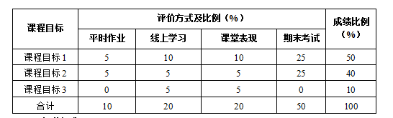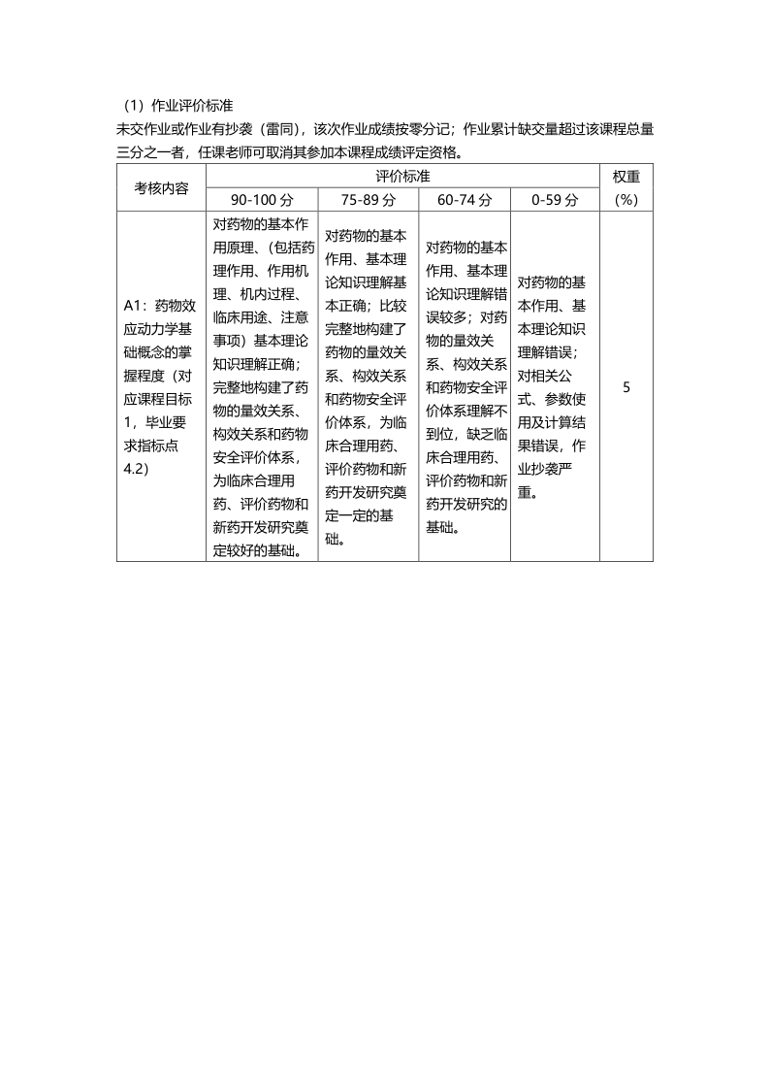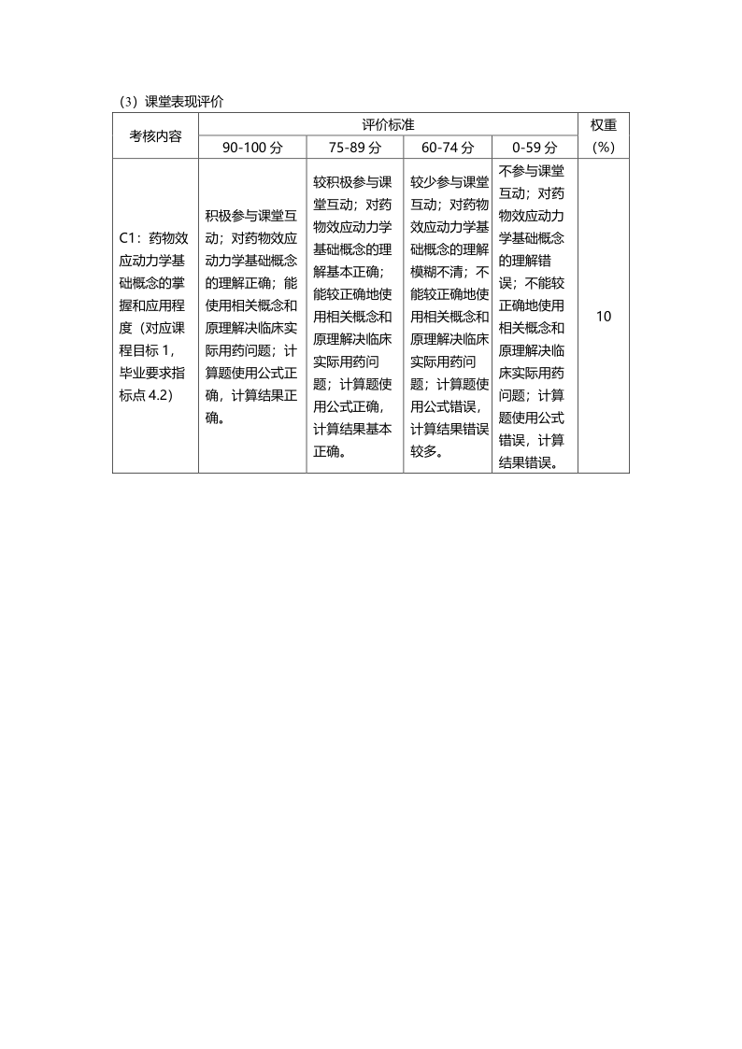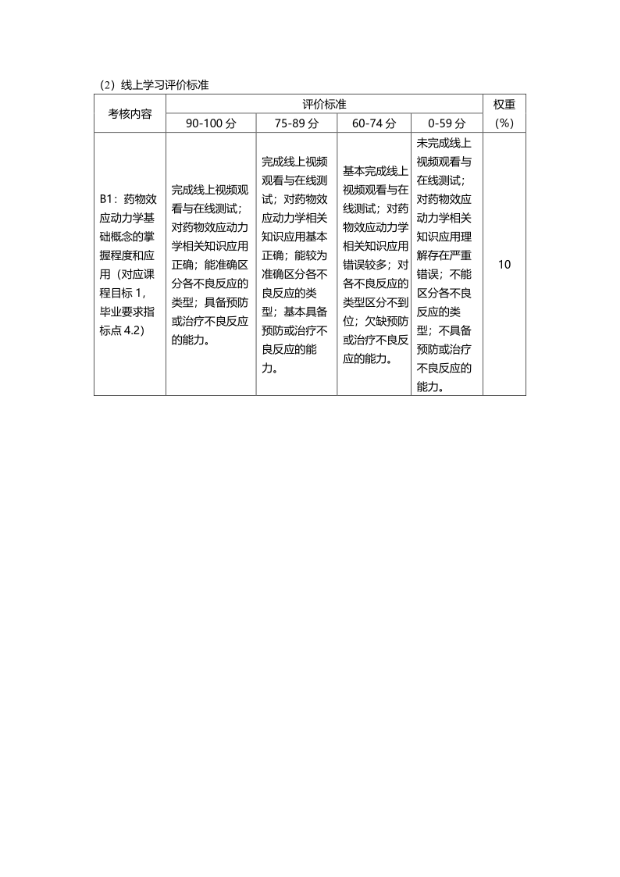

表4 课程考核评价标准

**表5 近7年学生综合成绩表**

|  |  |  |  |  |  |  |
| --- | --- | --- | --- | --- | --- | --- |
| **占比**  **年级** | **是否采用创新式教学法** | **<60分** | **60-70分** | **70-80分** | **80-90分** | **>90分** |
| **2014级** | 否 | 9.86% | 30.68% | 39.88% | 13.76% | 5.82% |
| **2015级** | 否 | 10.68% | 33.09% | 37.33% | 15.88% | 3.02% |
| **2016级** | 否 | 11.23% | 35.29% | 36.52% | 14.07% | 2.89% |
| **2017级** | 是 | 7.56% | 25.75% | 40.83% | 20.15% | 5.71% |
| **2018级** | 是 | 5.32% | 23.60% | 44.26% | 19.61% | 7.21% |
| **2019级** | 是 | 6.06% | 20.44% | 41.09% | 23.43% | 8.98% |
| **2020级** | 是 | 5.08% | 19.76% | 47.68% | 21.03% | 6.45% |

5 展望

药学专业在成都大学从无到有，药理学从普通课程到成为校级混合式一流课程课程、省级线上线上混合式一流课程课和省级课程思政示范课，目前正在建设国家级一流课程。药理学课程建设一直紧随时代步伐，形成了以学生问题为导向的多维度教学创新模式，为国家培养药学人才方面做出了贡献。

基于现状的反思，未来的工作还需要加强：（1）进一步加拓展程思政的广度和深度，完善和创新教学方式方法，激发学生热爱医药、树立为发展祖国医药事业奋斗的志向。（2）在校内课程基础上拓展为面向公众的药学科普平台，为健康中国做出贡献。（3）在教学方法上与制药类企业合作，增强教学方式的多维度性。（4）持续引导学生开展大学生科技创新和社会实践活动，实现教研相长。

**参考文献：**

1. 李春莉,汪柱.药理学线上线下混合式教学模式改革[J].高等药学教育研究,2022(3):34-38.
2. 谭一泓,费鹏飞,张超.基于ESI的我国大陆48所医药类高校学科竞争力计量分析[J].中国医药导报,2020(11):40-43.
3. 国务院办公厅．国务院办公厅关于加快医学教育创新发展的指导意见［J］．中华人民共和国国务院公报,2020(28):27－31.
4. 朱玲,万莉红,熊文碧,等.药理学线上线下混合式一流课程的优化建设[J].四川生理科学杂志,2022(1):182-184.
5. 钟丹丹,马行,孙莹.基于成果导向教育理念的药理学课程教学改革探索[J].卫生职业教育,2022,40(11):28-30.

[6] 樊陈琳,姚文兵,吴晓明. 基于突发重大公共卫生事件对我国高等药学教育改革与发展的思考[J].中国药学杂志,2020,55(24):2085-2089.

**作者简介**：王晓琴，1981,女，山东东营，研究生，成都大学药学院，副教授，硕士生导师，主要研究方向：药学教育。

**[基金项目]**成都大学2021-2023年人才培养质量和教学改革项目，编号cdjgb2022093；四川省2022年高等教育人才培养质量和教学改革项目，编号JG2021-1085